

**ĐẠI HỌC CÔNG NGHỆ THÔNG TIN**

**ĐẠI HỌC QUỐC GIA THÀNH PHỐ HỒ CHÍ MINH**

**-oOo-**

BÁO CÁO ĐỒ ÁN MÔN HỌC

**NHẬP MÔN CÔNG NGHỆ PHẦN MỀM**

TÊN ĐỀ TÀI

**QUẢN LÝ CÂY CẢNH TRƯỜNG HỌC**

Giảng viên hướng dẫn:

**Thầy Nguyễn Tấn Trần Minh Khang**

**Thầy Nguyễn Công Hoan**

Lớp: **SE104.I22.PMCL**

Sinh viên thực hiện:

**Hồ Thái Ngọc - 16520825**

**Phạm Thị Hoàng Mai - 1652071**

MỞ ĐẦU

Khi xã hội ngày càng phát triển thì việc tin học hóa nghiệp vụ trong mọi lĩnh vực ngày càng trở thành một vấn đề cần thiết. Thay vì phải lưu trữ và xử lý với những bộ hồ sơ, giấy tờ, nhiều cơ quan đơn vị đã chuyển sang sử dụng phần mềm để hỗ trợ cho việc nhập xuất, lưu trữ thông tin cũng như báo cáo, tổng kết. Chính vì vậy nhóm chúng em đã quyết định chọn đề tài **Quản lý Cây cảnh trường học** để thiết kế ra một phần mềm giúp quản lý việc trồng, chăm sóc cây cảnh được dễ dàng hơn.

Tuy nhiên, do nhiều hạn chế và thời gian và công việc, phần mềm Quản lý Cây cảnh trường học vẫn chưa hoàn thiện được như mong muốn của nhóm. Trong thời gian tới, nhóm sẽ tiếp tục cố gắng để có thể hoàn thiện phần mềm tốt hơn, hiệu quả hơn, mang đến tính hiệu quả cũng như thiết thực cho người dùng.

LỜI CẢM ƠN

Trong suốt quá trình học tập môn **Nhập môn Công nghệ Phần mềm** và hoàn thành đồ án **Quản lý Cây cảnh trường học**, nhóm đã nhận được những kiến thức vô cùng bổ ích từ **Thầy Nguyễn Tấn Trần Minh Khang** và **Thầy Nguyễn Công Hoan**. Thông qua việc hoàn thành đồ án, nhóm chúng em xin được gửi lời cám ơn đến hai thầy vì sự tận tâm và vì những gì hai thầy đã truyền đạt cho chúng em.

Trân trọng.

TP. Hồ Chí Minh, ngày 22 tháng 06 năm 2018

NHÓM THỰC HIỆN

NHẬN XÉT CỦA GIẢNG VIÊN HƯỚNG DẪN

.................................................................................................................................

.................................................................................................................................

.................................................................................................................................

.................................................................................................................................

.................................................................................................................................

.................................................................................................................................

.................................................................................................................................

.................................................................................................................................

.................................................................................................................................

.................................................................................................................................

.................................................................................................................................

.................................................................................................................................

.................................................................................................................................

.................................................................................................................................

.................................................................................................................................

.................................................................................................................................

TP. Hồ Chí Minh, ngày 22 tháng 06 năm 2018

GIẢNG VIÊN HƯỚNG DẪN

Mục Lục

MỞ ĐẦU 1

LỜI CẢM ƠN 2

NHẬN XÉT CỦA GIẢNG VIÊN HƯỚNG DẪN 3

CHƯƠNG I: GIỚI THIỆU BÀI TOÁN 6

1.1. Giới thiệu bài toán 6

1.2. Danh sách các yêu cầu 7

1.3. Danh sách các biểu mẫu và qui định 7

CHƯƠNG II: KHẢO SÁT HIỆN TRẠNG 10

2.1. Nội dung 10

CHƯƠNG III: ĐẶC TẢ YÊU CẦU 14

3.1. Xét chức năng 1: Trồng cây cảnh mới 14

3.2. Xét chức năng 2: Lập lịch chăm sóc 15

3.3. Xét chức năng 3: Tra cứu cây cảnh 17

3.4. Xét chức năng 4: Lập phiếu mua vật tư 18

3.5. Xét chức năng 5: Lập báo cáo tháng 20

3.6. Xét chức năng 6: Thay đổi qui định 21

CHƯƠNG IV:THIẾT KẾ DỮ LIỆU 23

4.1. Xét yêu cầu 1: Trồng cây cảnh mới 23

4.2. Xét yêu cầu 2: Lập lịch chăm sóc cây 26

4.3. Xét yêu cầu 4: Lập phiếu mua vật tư 29

4.4. Xét yêu cầu 5: Lập báo cáo tháng 33

4.5. Xét yêu cầu 6: Thay đổi quy định 37

CHƯƠNG V: THIẾT KẾ GIAO DIỆN 38

5.1. Thiết kế màn hình chính 38

CHƯƠNG VI: THIẾT KẾ XỬ LÝ 41

6.1. Thiết kế xử lý cho màn hình Trồng cây cảnh mới 41

6.2. Thiết kế xử lý cho màn hình Lập lịch chăm sóc 43

6.3. Thiết kế xử lý cho màn hình Tra cứu cây cảnh 45

6.4. Thiết kế xử lý cho màn hình Lập phiếu mua vật tư 49

6.5. Thiết kế xử lý cho màn hình Lập báo cáo tháng 51

6.6. Thiết kế xử lý cho màn hình Thay đổi quy định 60

CHƯƠNG VII: NHẬN XÉT VÀ KẾT LUẬN 64

1.1. Nhận xét 64

1.2. Ưu điểm và nhược điểm 64

CHƯƠNG VIII: PHÂN CÔNG CÔNG VIỆC 65

TÀI LIỆU THAM KHẢO 66

CHƯƠNG I: GIỚI THIỆU BÀI TOÁN

* 1. Giới thiệu bài toán

**Hệ thống Quản lý cây cảnh trường học về cơ bản thực hiện và xây dựng đủ các nội dung sau:**

Trồng cây cảnh mới: Trồng cây cảnh mới là chức năng được sử dụng khi có cây cảnh mới được trồng. Phòng Quản lý Cơ sở vật chất sẽ nhập vào thông tin về cây cảnh mới được trồng: Tên Cây, Loại Cây, Vị trí và Ngày Trồng

Lập lịch chăm sóc: Sau khi đã tiếp nhận thông tin của danh sách các cây cảnh có trong cơ sở dữ liệu phòng Quản lý Cơ sở Vật chất sẽ lập lịch chăm sóc cho mỗi cây. Thông tin để lập lịch chăm sóc bao gồm: Cây Cảnh, Ngày lập lịch, STT, Thời gian, Vật tư, Đơn vị tính, Số lượng, Ghi chú

Tra cứu cây cảnh: Khi cần biết trong cơ sở dữ liệu có cây cảnh nào, loại của chúng là gì hay tình trạng của cây cảnh, người dùng sẽ sử dùng chức năng tra cứu cây cảnh để tìm hiểu những thông tin trên. Thông tin cần nhập vào để tìm kiếm dựa vào Mã Cây, Loại Cây…

Lập phiếu mua vật tư: Trong quá trình chăm sóc cây cảnh, Phòng Quản lý Cơ sở Vật chất sẽ cần mua thêm vật tư dành cho việc chăm sóc cây cảnh

Lập báo cáo tháng: Nhân viên quản lý sẽ tổng hợp thông tin chi tiết của từng loại cây cảnh, vật tư bao gồm những thông tin liên quan như trạng thái hay tỉ lệ…

Thay đổi quy định: Trong thời gian hoạt động, admin sẽ cần thay đổi quy định cho phù hợp, khi đó cần phải cập nhật lại các quy định cho phù hợp, hoặc đơn giản, với mỗi trường khác nhau sẽ sử dụng những quy định khác nhau. Các quy định có thể thay đổi bao gồm: Vị trí có thể đặt bồn cây cảnh, Số lượng bồn cây cảnh tối đa trong một vị trí, Loại vật tư dùng để chăm sóc cây và Số tiền tối đa dùng để mua vật tư

* 1. Danh sách các yêu cầu

|  |  |  |  |  |
| --- | --- | --- | --- | --- |
| **STT** | **Tên yêu cầu** | **Biểu mẫu** | **Qui định** | **Ghi chú** |
| **1** | Trồng cây cảnh mới | BM1 | QĐ1 |  |
| **2** | Lập lịch chăm sóc | BM2 | QĐ2 |  |
| **3** | Tra cứu cây cảnh | BM3 |  |  |
| **4** | Lập phiếu mua vật tư | BM4 | QĐ4 |  |
| **5** | Lập báo cáo tháng | BM5 |  |  |
| **6** | Thay đổi qui định |  | QĐ6 |  |

* 1. Danh sách các biểu mẫu và qui định
     1. Biểu mẫu 1 và qui định 1

|  |  |
| --- | --- |
| **BM1: Hồ Sơ Cây Mới** | |
| Tên: | Loại cây: |
| Vị trí: | Ngày trồng: |

**QĐ1: Có 2 loại cây cảnh( Cần ánh sáng, Bóng râm). Có 3 vị trí trong nhà trong nhà trồng cây cảnh( Ban công, Cửa sổ và Trước cổng). Ở mỗi vị trí có thể đặt tối đa 4 cây cảnh.**

* + 1. Biểu mẫu 2 và qui định 2

|  |  |  |  |  |  |  |  |  |
| --- | --- | --- | --- | --- | --- | --- | --- | --- |
| **BM2:** | | **Lịch chăm sóc** | | |  | |  | |
| **Cây cảnh:** | | | | **Ngày lập lịch:** | | | | |
| **STT** | **Thời gian** | | **Vật tư** | **Đơn vị tính** | | **Số Lượng** | | **Ghi chú** |
| 1 |  | |  |  | |  | |  |
| 2 |  | |  |  | |  | |  |

**QĐ2: Có 2 vật tư( nước, phân đạm), 2 dơn vị tính( lít, gam).**

* + 1. Biểu mẫu 3

|  |  |  |  |  |
| --- | --- | --- | --- | --- |
| **BM3:** | | **Danh Sách Các Cây Cảnh** | | |
| **STT** | **Cây cảnh** | **Loại** | **Vị trí** | **Tình Trạng** |
| 1 |  |  |  |  |
| 2 |  |  |  |  |

* + 1. Biểu mẫu 4 và qui định 4

|  |  |  |  |  |
| --- | --- | --- | --- | --- |
| **BM4:** |  | **Phiếu mua vật tư** | |  |
| Vật tư: | | | Đơn vị: | |
| Địa chỉ mua: | | | Số lượng: | |
| Ngày mua: | | | Số tiền: | |

**QĐ4: Số tiền mua vật tư không quá 100.000 VND.**

* + 1. Biểu mẫu 5:
       1. Biểu mẫu 5.1:

|  |  |  |  |  |  |
| --- | --- | --- | --- | --- | --- |
| **BM5.1: Báo Cáo Chi Phí Chăm Sóc** | | | | | |
| **Tháng:** | |  | |  | |
| **STT** | **Vật tư** | **Số phiếu mua** | **Tổng trị giá** | | **Tỷ lệ** |
| 1 |  |  |  | |  |
| 2 |  |  |  | |  |

* + - 1. Biểu mẫu 5.2:

|  |  |  |  |  |
| --- | --- | --- | --- | --- |
| **BM5.2:** | | **Báo Cáo Tình Trạng Cây Cảnh** | | |
| Tháng: | | | | |
| **STT** | **Cây cảnh** | **Loại cây** | **Ngày trồng** | **Tình trạng** |
| 1 |  |  |  |  |
| 2 |  |  |  |  |

* + 1. Qui định 6

**QĐ6: Người dùng có thể thay đổi các qui định như sau:**

* **QĐ1: Thay đổi vị trí có thể đặt bồn cây cảnh, số bồn cây cảnh tối đa trong một vị trí.**
* **QĐ2: Thay đổi số loại vật tư dùng để chăm sóc và số tiền tối đa dùng để mua vật tư.**

# CHƯƠNG II: KHẢO SÁT HIỆN TRẠNG

* 1. Nội dung

2.1.1. Hiện trạng tổ chức

* Hiện nay, bộ máy tổ chức của một trường học ban giám hiệu có quyền cao nhất, có thể có mọi quyền đối với việc quản lý phần mềm.
* Phòng Quản lý Cơ sở Vật chất là phòng chủ yếu sử dụng phần mềm Quản lý Cây cảnh để có thể quản lý việc trồng, chăm sóc cây cảnh, mua vật tư, lập báo cáo với hiệu quả cao.
  + 1. Hiện trạng nghiệp vụ
       1. Trồng cây cảnh mới
* Điều kiện ban đầu: mỗi khi có trồng cây cảnh mới
* Thông tin đầu vào: khi học sinh đủ điều kiện vào trường -> cung cấp đủ thông tin về bản thân do học sinh cung cấp gồm bao gồm Họ tên, Giới tính, Ngày sinh, Email, Địa chỉ
* Kết quả đầu ra: dữ liệu mới nhất của học đó
* Nơi sử dụng: Phòng Quản lý Cơ sở Vật chất
* Tần suất: không cố định, tùy thuộc vào thông tin đến
* Quy định: Có 2 loại cây cảnh( Cần ánh sáng, Bóng râm). Có 3 vị trí trong nhà trong nhà trồng cây cảnh( Ban công, Cửa sổ và Trước cổng). Ở mỗi vị trí có thể đặt tối đa 4 cây cảnh.
  + - 1. Lập lịch chăm sóc
* Điều kiện ban đầu: Lập lịch chăm sóc mỗi tháng
* Thông tin đầu vào: Thời gian lập lịch, cây cần chăm sóc, vật tư chăm sóc, tình trạng cậy hiện thại.
* Kết quả đầu ra: Lịch chăm sóc gồm danh sách các cây cần chăm sóc trong tháng.
* Nơi sử dụng: Phòng Quản lý Cơ sở Vật chất
* Tần suất: 1 tháng
* Quy định: có 2 loại vật tư (nước, phân đạm), 2 đơn vị tính (lít, gam).
  + - 1. Tra cứu cây cảnh
* Xuất hiện: khi phòng Quản lý Cơ sở Vật chất muốn kiểm tra cây cảnh
* Thông tin đầu vào: người dùng nhập bất kì thông tin đã lưu liên quan đến cây để hiện thị thông tin cây cần tìm.
* Kết quả đầu ra: Gồm: Mã cây, tên cây, vị trí, loại cây, ngày trồng, tình trạng cây.
* Nơi sử dụng: người dùng
* Tần suất: không cố định, tùy thuộc vào người tìm
* Quy định: Nhập đúng thông tin cây đã lưu.
  + - 1. Lập phiếu mua vật tư
* Điều kiện ban đầu: Khi cần mua vật tư mới
* Thông tin đầu vào: Thời gian lập phiếu, tên các vật tư cần mua, số lượng, đơn giá.
* Kết quả đầu ra: Phiếu mua vật tư bao gồm danh sách các vật tư đã mua.
* Nơi sử dụng: Phòng Quản lý Cơ sở Vật chất và Kế Toán
* Tần suất: Không cố định, phụ thuộc vào vật tư trong kho.
* Quy định: Số tiền phiếu mua không vượt quá 100000đ.
  + - 1. Lập báo cáo tháng
* Điều kiện ban đầu: Mỗi tháng, Phòng Quản lý Cơ sở Vật chất yêu cầu in báo cáo để thống kê tổng quát chi phí mua vật tư, tình trạng cây… trong tháng.
* Thông tin đầu vào: Tên vật tư, số phiếu mua, tổng trị giá, tỷ lệ mua…
* Kết quả đầu ra: Phòng Phòng Quản lý Cơ sở Vật chất thống kê chi phí mua vật tư, tình trạng cây, đưa ra tỉ lệ để báo cáo với nhà trường
* Nơi sử dụng: Phòng Phòng Quản lý Cơ sở Vật chất
* Tần suất: 1 lần (cuối tháng)
* Quy tắc: Thực hiện theo đúng yêu cầu báo cáo. In ấn đúng mẫu đã quy định trước đó. Báo cáo sạch sẽ, rõ ràng…
  + - 1. Thay đổi quy định
* Thay đổi vị trí cây, số cây tối đa trong một vi trí.
* Thay đổi số tiền tối đa của phiếu mua vật tư
* Thay đổi số lượng vật tư chăm sóc.
  + 1. Hiện trạng tin học
       1. Phần cứng:
* Các thiết bị hiện tại: máy tính để bàn, số lượng: 20, cấu hình: Intel ® Core ™ i5
* Vị trí (vật lý): Phòng máy chủ của trường
* Tình hình kết nối mạng: ổn định
* Loại kết nối: mạng LAN
  + - 1. Phần mềm:
* Phần mềm đang sử dụng: Word 2016, Ecxel 2016, Microsoft SQL Sever 2016, …
* Hệ điều hành: Windows 10
* Hệ quản trị CSDL: SQL Sever
* Các phần mềm tiện ích khác
  + - 1. Con người:
* Hiểu biết về công nghệ thông tin cơ bản
* Sử dụng máy tính cơ bản
* Xử lý văn bản cơ bản
* Sử dụng Internet cơ bản,…

CHƯƠNG III: ĐẶC TẢ YÊU CẦU

* 1. Xét chức năng 1: Trồng cây cảnh mới
     1. Thông tin chức năng chung

|  |  |
| --- | --- |
| **Tên chức năng** | Trồng cây cảnh mới |
| **Mô tả** | Tạo hồ sơ cây cảnh |
| **Tác nhân** | Phòng Quản lý Cơ sở Vật chất |
| **Điều kiện trước** | Người dùng phải đăng nhập vào hệ thống |
| **Điều kiện sau** |  |
| **Ngoại lệ** |  |
| **Các yêu cầu đặc biệt** |  |

* + 1. Biểu đồ luồng xử lý chức năng (DFD)

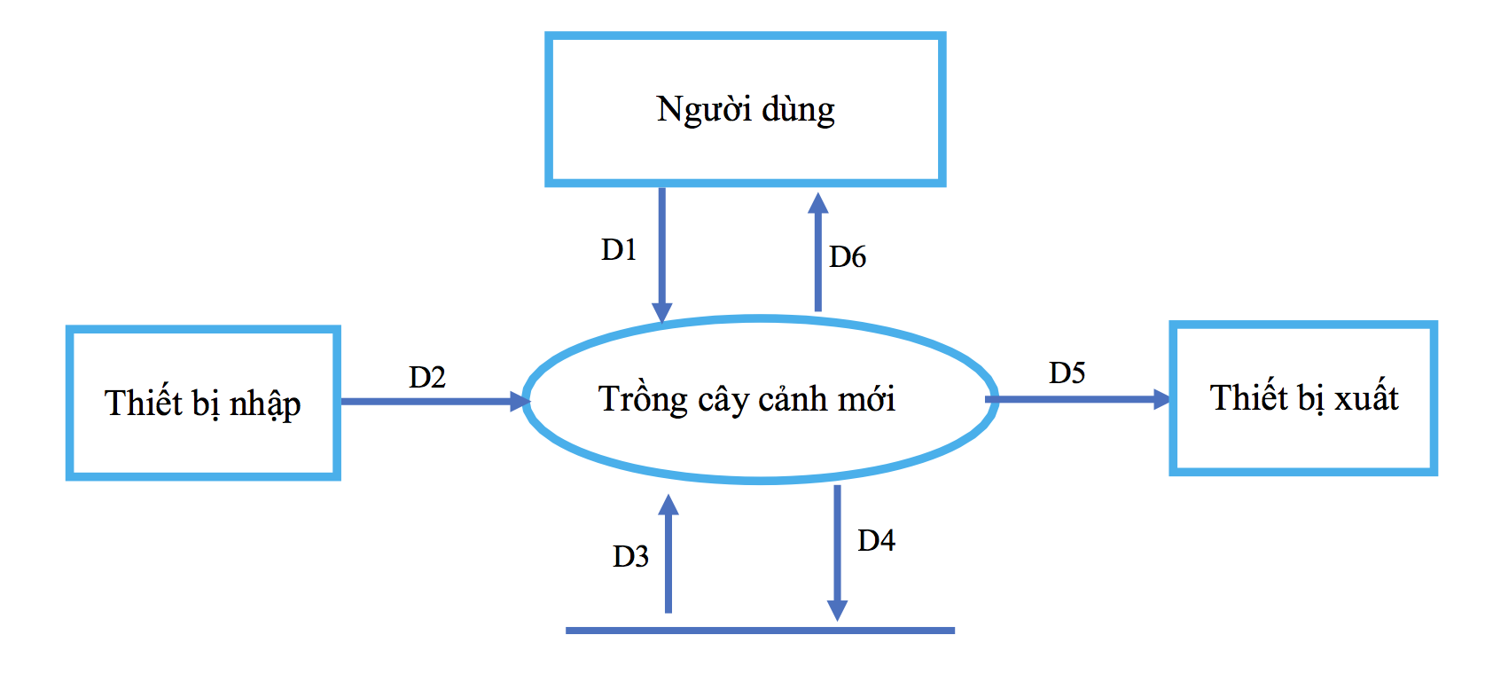

D1: Thông tin về hồ sơ cây cảnh: Tên Cây, Loại Cây, Vị trí, Ngày trồng.

D2: Không có.

D3: Có 2 loại cây cảnh (Cần ánh sáng, Bóng râm). Có 3 vị trí trong nhà trồng cây cảnh (Ban công, cửa sổ và trước cổng). Ở mỗi vị trí có thể đặt tối đa 4 cây cảnh.

D4: Lưu thông tin về cây cảnh: Tên Cây, Loại Cây, Vị trí, Ngày trồng của

cây cảnh này xuống cơ sở dữ liệu.

D5: Không có.

D6: Kết quả của việc thêm cây cảnh này.

**Giải thuật:**

B1: Nhận D1 từ người dùng.

B2: Kết nối dữ liệu.

B3: Đọc D3 từ bộ nhớ phụ.

B4: Tính số cây cảnh của mỗi vị trí.

B5: Tính số cây tối đa của mỗi vị trí (D3).

B6: Nếu không thỏa yêu cầu trên thì tới B9.

B7: Lưu D4 xuống bộ nhớ phụ.

B8: Xuất ra máy in D5.

B9: Đóng kết nối cơ sở dữ liệu.

B10: Thông báo kết quả thêm cây cảnh mới cho người dùng.

* 1. Xét chức năng 2: Lập lịch chăm sóc
     1. Thông tin chức năng chung

|  |  |
| --- | --- |
| **Tên chức năng** | Lập lịch chăm sóc |
| **Mô tả** | Tạo nên danh sách lịch chăm sóc từ những cây cảnh có trong cơ sở dữ liệu |
| **Tác nhân** | Phòng Quản lý Cơ sở Vật chất |
| **Điều kiện trước** | Có danh sách chăm sóc cây cảnh chi tiết |
| **Điều kiện sau** |  |
| **Ngoại lệ** |  |
| **Các yêu cầu đặc biệt** |  |

* + 1. Biểu đồ luồng xử lý chức năng (DFD)

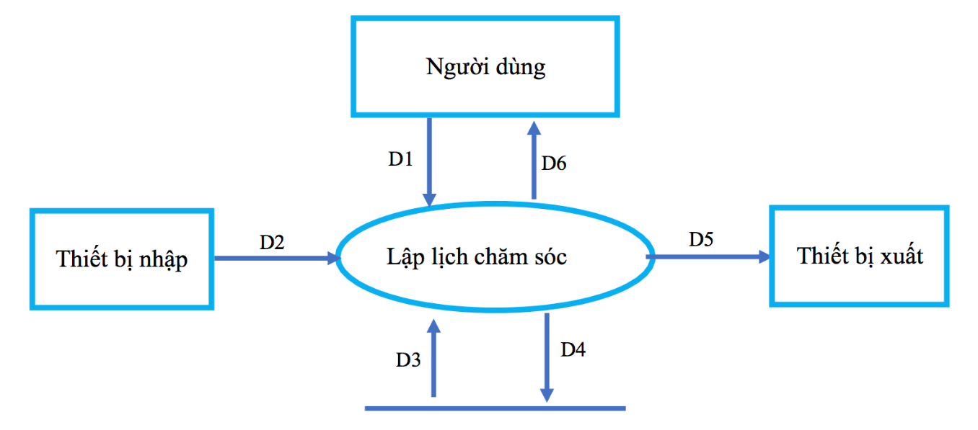

D1: Thông tin về lịch chăm sóc: Cây cảnh, Ngày lập lịch, STT, Thời gian, Vật tư, Đơn vị tính, Số lượng, Ghi chú.

D2: Không có.

D3: Có 2 vật tư (nước, phân đạm), 2 đơn vị tính (lít, gam).

D4: Lưu thông tin về lịch chăm sóc: Cây cảnh, Ngày lập lịch, STT, Thời gian, Vật tư, Đơn vị tính, Số lượng, Ghi chú của lịch chăm sóc này xuống cơ sở dữ liệu.

D5: Không có.

D6: Kết quả của việc thêm lịch chăm sóc này

**Giải** **thuật:**

B1: Nhận D1 từ người dùng.

B2: Kết nối cơ sở dữ liệu.

B3: Đọc D3 từ bộ nhớ phụ.

B4: Kiểm tra cây cảnh có thuộc danh sách các cây cảnh (D3).

B5: Kiểm tra lịch chăm sóc chi tiết có thuộc danh sách lịch chăm sóc chi tiết của mỗi cây cảnh (D3).

B6: Kiểm tra có 2 vật tư (nước, phân đạm), 2 đơn vị tính (lit, gam) (D3)

B7: Nếu không thỏa tất cả các yêu cầu trên thì tới bước B9.

B8: Lưu D4 xuống bộ nhớ phụ.

B9: Xuất ra máy in D5

B10: Đóng kết nối cơ sở dữ liệu.

B11: Thông báo kết quả thêm lịch chăm sóc cho người dùng.

* 1. Xét chức năng 3: Tra cứu cây cảnh
     1. Thông tin chức năng chung

|  |  |
| --- | --- |
| **Tên chức năng** | Tra cứu cây cảnh |
| **Mô tả** | Thể hiện được tên, loại, vị trí, tình trạng của cây cảnh trong cơ sở dữ liệu |
| **Tác nhân** | Trưởng phòng Cơ sở Vật chất |
| **Điều kiện trước** | Kết nối cơ sở dữ liệu  Người dùng mở cửa sổ tìm kiếm  Gõ tìm kiếm cây cảnh dựa theo mã cây, tên, loại cây… |
| **Điều kiện sau** | Hiển thị tên hoặc loại mà tác nhân cần tìm kiếm bao gồm cả vị trí và tình trạng cây |
| **Ngoại lệ** | Các cây cảnh trùng tên |
| **Yêu cầu đặc biệt** | Mã cây cảnh + mã loại cây cảnh mới là khóa chính của cơ sở dữ liệu |

* + 1. Biểu đồ luồng xử lý chức năng (DFD)

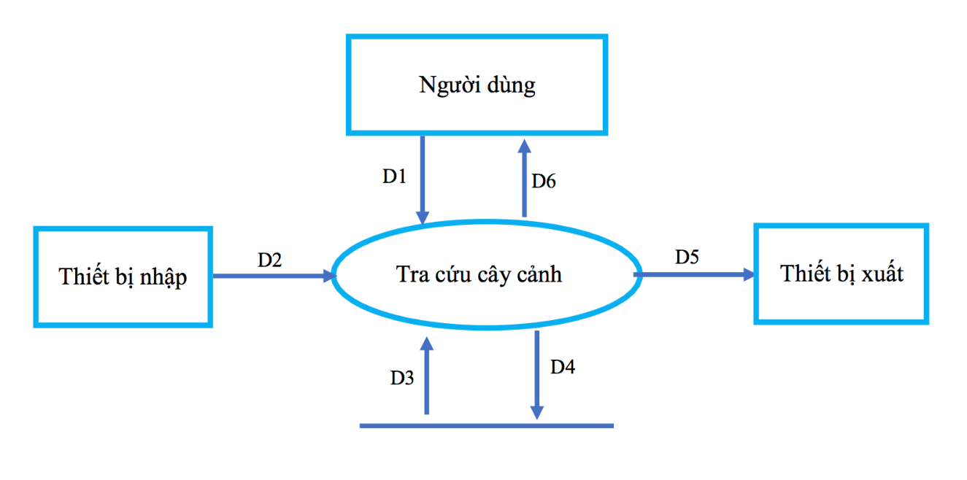

D1: Thông tin về cây cảnh: Mã cây cảnh, Loại cây cảnh, Tên cây cảnh…

D2: Không có

D3: Thông tin về danh sách các cây cảnh thỏa tiêu chuẩn tra cứu

D4: Không có

D5: D3

D6: D5

Giải thuật:

B1: Nhận thông tin tìm kiếm D1 từ người dùng

B2: Kết nối CSDL

B3: Đọc D3

B4: Tìm kiếm thông tin cây cảnh

B5: Nếu không thỏa tất cả các yêu cầu tìm kiếm thì tới bước B6

B6: Đóng kết nối CSDL

B7: Xuất kết thông tin học sinh cần tra cứu

* 1. Xét chức năng 4: Lập phiếu mua vật tư
     1. Thông tin chức năng chung

|  |  |
| --- | --- |
| **Tên chức năng** | Lập phiếu mua vật tư |
| **Mô tả** | Tạo phiếu mua vật tư mới |
| **Tác nhân** | Phòng Quản lý Cơ sở Vật chất |
| **Điều kiện trước** | Người dùng phải đăng nhập vào hệ thống |
| **Điều kiện sau** |  |
| **Ngoại lệ** |  |
| **Các yêu cầu đặc biệt** |  |

* + 1. Biểu đồ luồng xử lý chức năng (DFD)



D1

D6

D2

D5

Lập phiếu mua vật tư

D3

D4

Thiết bị nhập

Thiết bị xuất

Người dùng

D1: Thông tin về phiếu mua vật tư: Tên, Địa chỉ mua, Ngày mua, Đơn vị, Số lượng, Số tiền.

D2: Không có

D3: Số tiền mua vật tư không quá 100.000VND.

D4: Lưu thông tin về hồ sơ học sinh: Tên, Địa chỉ mua, Ngày mua, Đơn vị, Số lượng, Số tiền của phiếu mua này xuống cơ sở dữ liệu.

D5: Không có

D6: Kết quả của việc thêm phiếu mua này.

**Giải thuật:**

B1: Nhận D1 từ người dùng

B2: Kết nối dữ liệu

B3: Đọc D3 từ bộ nhớ phụ

B4: Tính tổng số tiền mua vật tư

B5: Tính tổng tiền mua vật tư tối đa (D3)

B6: Nếu không thỏa yêu cầu trên thì tới B9

B7: Lưu D4 xuống bộ nhớ phụ

B8: Xuất ra máy in D5

B9: Đóng kết nối cơ sở dữ liệu

B10: Thông báo kết quả thêm phiếu mua mới cho người dùng.

* 1. Xét chức năng 5: Lập báo cáo tháng
     1. Thông tin chức năng chung

|  |  |
| --- | --- |
| **Tên chức năng** | Lập báo cáo tháng |
| **Mô tả** | Thể hiện được thông tin chi tiết của từng cây cảnh (loại cây cảnh, ngày trồng, tình trạng) và vật tư (Số phiếu mua, Tổng trị giá, Tỷ lệ) |
| **Tác nhân** | Nhân viên quản lý |
| **Điều kiện trước** | Kết nối cơ sở dữ liệu  Nhân viên quản lý sử dụng để lập bảng báo cáo  Lưu lại kết quả  Cập nhật lại cơ sở sữ liệu mới |
| **Điều kiện sau** |  |
| **Ngoại lệ** |  |
| **Các yêu cầu đặc biệt** |  |

* + 1. Biểu đồ luồng xử lý chức năng (DFD)



D1

D6

D2

D5

Lập báo cáo tháng

D3

D4

Thiết bị nhập

Thiết bị xuất

Người dùng

D1: Thông tin: Vật tư, cây cảnh cần lập báo cáo

D2: Không có

D3:

D4: D1

D5: D4

D6: D5

**Giải thuật**

B1: Nhận D1 từ người dùng

B2: Kết nối dữ liệu

B3: Đọc D3 từ bộ nhớ phụ

B4: Tính “Tổng trị giá” của từng vật tư trong các phiếu mua

B5: Kiểm tra “Tổng trị giá” của từng phiếu mua có thỏa qui định “Trị giá tối đa” hay không?

B6: Đếm “Số lượng đạt” của từng phiếu mua vật tư, “Số trạng thái đạt yêu cầu”

B7: Tính “Tỷ lệ” của từng phiếu mua vật tư trong danh sách (Tỷ lệ = B6 / 3)

B8: Lưu D4 xuống bộ nhớ phụ

B9: Thông báo kết quả cho người dùng.

* 1. Xét chức năng 6: Thay đổi qui định
     1. Thông tin chức năng chung

|  |  |
| --- | --- |
| **Tên chức năng** | Thay đổi phần mềm |
| **Mô tả** | Người dùng có thể thay đổi các quy định như sau:   * QĐ1: Thay đổi các vị trí có thể đặt bồn cây cảnh, số bồn cây cảnh tối đa trong một vị trí * QĐ2: Thay đổi số loại vật tư dùng để chăm sóc cây và số tiền tối đa dùng để mua vật tư |
| **Tác nhân** | Hiệu trưởng, Admin |
| **Điều kiện trước** | Kết nối được với cơ sở dữ liệu  Các tác nhân sử dụng để thay đổi quy định  Lưu lại kết quả  Cập nhật lại cơ sở dữ liệu mới |
| **Điều kiện sau** |  |
| **Ngoại lệ** |  |
| **Các yêu cầu đặc biệt** |  |

* + 1. Biểu đồ luồng xử lý chức năng (DFD)



D1

D6

D2

D5

Thay đổi qui định

D3

D4

Thiết bị nhập

Thiết bị xuất

Người dùng

D1: Thông tin về quy định mới cần thay đổi

D2: Không có

D3: Không có

D4: D1

D5: Không có

D6: Không có

**Giải thuật:**

B1: Nhận D1 từ người dùng

B2: Kết nối tới cơ sở dữ liệu

B3: Lưu D4 xuống bộ nhớ phụ

B4: Thông báo kết quả cho người dùng.

CHƯƠNG IV:THIẾT KẾ DỮ LIỆU

* 1. Xét yêu cầu 1: Trồng cây cảnh mới
     1. Tính đúng đắn
* Biểu mẫu liên quan: BM1
* Sơ đồ luồng dữ liệu: Đã có
* Các thuộc tính mới:

**TenCay**

**LoaiCay**

**ViTri**

**NgayTrong**

* Thiết kế dữ liệu:

**PK**

TenCay

LoaiCay

ViTri

NgayTrong

**MaCay**

CAYCANH

**FK**

* Các thuộc tính trừu tượng: **MaCay**
* Sơ đồ logic:

CAYCANH

* + 1. Tính tiến hóa
* Qui định liên quan: QĐ1
* Sơ đồ luồng dữ liệu về việc thay đổi quy định: Đã có.
* Các thuộc tính mới:
* Các tham số mới:

**SoCayMAX/1**

* Thiết kế dữ liệu:

**PK**

TenCay

MaLoaiCay

MaViTri

NgayTrong

**MaCay**

CAYCANH

**FK1**

**FK2**

**PK**

TenLoaiCay

**MaLoaiCay**

LOAICAY

**PK**

TenViTri

SoCay

**MaViTri**

VITRI

SoCayMAX/1

THAMSO

* Các thuộc tính trừu tượng: **MaLoaiCay, MaViTri**
* Sơ đồ logic:

CAYCANH

VITRI

LOAICAY

THAMSO

* 1. Xét yêu cầu 2: Lập lịch chăm sóc cây
     1. Tính đúng đắn:
* Biểu mẫu liên quan: BM2
* Sơ đồ luồng dữ liệu: Đã có
* Các thuộc tính mới:

**TenCay**

**NgayLapLich**

**TenVatTu**

**DonViTinh**

**SoLuongChamSoc**

**GhiChu**

**TinhTrangCay**

**ThoiGianChamSoc**

* 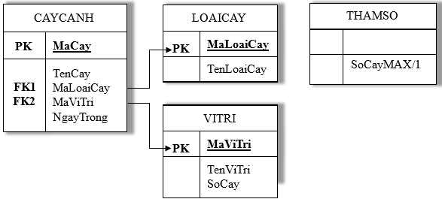Thiết kế dữ liệu:

**PK**

TenCay

NgayLapLich

TenVatTu

DonViTinh

SoLuongCS

ThoiGianCS

TinhTrangCay

GhiChu

**MaLichChamSoc**

LICHCHAMSOC

**FK**

* Các thuộc tính trừu tượng: **MaLichChamSoc**
* Sơ đồ Logic:

CAYCANH

VITRI

LOAICAY

THAMSO

LICHCHAMSOC

* + 1. Tính tiến hóa
* Qui định liên quan: QĐ2
* Sơ đồ luồng dữ liệu về việc thay đổi quy định: Đã có
* Các thuộc tính mới:

**TenDonVi**

* Các tham số mới:
* Thiết kế dữ liệu:

**PK**

MaLichChamSoc

MaCay

MaCS

**MaChamSocChiTiet**

LICHCHAMSOC_CHITIET

SoCayMAX/1

THAMSO

**PK**

NgayLapLich

**MaLichChamSoc**

LICHCHAMSOC

**FK2**

**PK**

TenDonVi

**MaDonVi**

DONVITINH

**PK**

ThoiGianChamSoc

MaVatTu

SoLuongChamSoc

DonViTinh

TinhTrangCay

GhiChu

MaCay

**MaChamSoc**

CHAMSOCCAY

**FK1**

**PK**

TenVatTu

SoLuong

MaDonVi

**MaVatTu**

VATTU

**PK**

TenViTri

**MaViTri**

VITRI

**PK**

TenLoaiCay

**MaLoaiCay**

LOAICAY

**PK**

TenCay

MaLoaiCay

MaViTri

NgayTrong

**MaCay**

CAYCANH

**FK1**

**FK2**

* Các thuộc tính trừu tượng: **MaLichChamSoc, MaChamSocChiTiet, MaChamSoc, MaVatTu, MaDonVi**
* Sơ đồ logic:

CAYCANH

VITRI

LOAICAY

THAMSO

LICHCHAMSOC

CHAMSOCCAY

LICHCHAMSOC_CHITIETT

VATTU

DONVITINH

### 

* 1. Xét yêu cầu 4: Lập phiếu mua vật tư
     1. Tính đúng đắn:
* Biểu mẫu liên quan: BM4
* Sơ đồ luồng dữ liệu: Đã có
* Các thuộc tính mới:

**DiaChiMua**

**NgayMua**

**SoLuongMua**

**TienMua**

* Thiết kế dữ liệu:

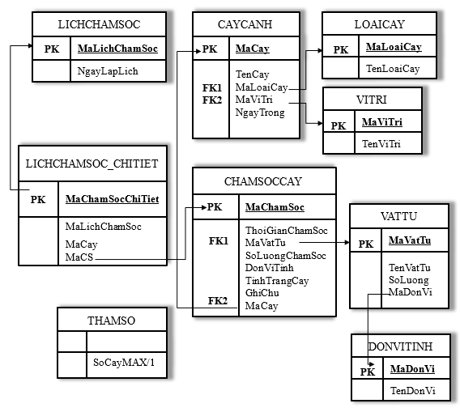

**PK**

NgayMua

**MaPhieu**

PHIEUMUA_VATTU

**PK**

MaVatTu

DiaChiMua

MaPhieu

SoLuongMua

TienMua

**MaPhieuCT**

PHIEUMUA_VATTUCT

**FK**

* Sơ đồ logic:

CAYCANH

VITRI

LOAICAY

THAMSO

CHAMSOCCAY

LICHCHAMSOC_CHITIET

DONVITINH

VATTU

LICHCHAMSOC

PHIEUMUA_VATTUCT

### 

### 

PHIEUMUA_VATTU

### 

* + 1. Tính tiến hóa:
* Qui định liên quan: QĐ4
* Sơ đồ luồng dữ liệu về việc thay đổi quy định: Đã có
* Các thuộc tính mới:
* Các tham số mới: **SoTienMAX**
* Thiết kế dữ liệu:

SoCayMAX/1

SoTienMAX

THAMSO

* Các thuộc tính trừu tượng:
* Sơ đồ logic:

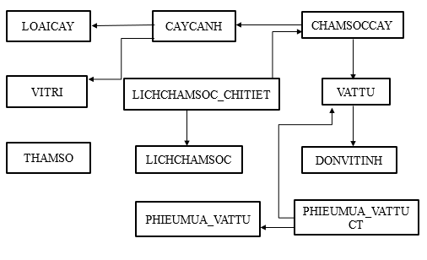

* 1. Xét yêu cầu 5: Lập báo cáo tháng
     1. Tính đúng đắn:
* Biểu mẫu liên quan: BM5.1 và BM5.2
* Sơ đồ luồng dữ liệu: Đã có
* Các thuộc tính mới:

**SoPhieuMua**

**TongTriGia**

**TyLe**

**ThoiGianBaoCao**

* Thiết kế dữ liệu:



**PK**

ThoiGianBC

**MaBCChiPhi**

BCCHIPHI

**PK**

MaBCChiPhi

MaVatTu

SoPhieuMua

TongGiaTri

TyLe

**MaBCCP_CT**

BCCT_CHIPHI

**FK1**

**FK2**

**PK**

ThoiGianBC

**MaBCTinhTrang**

BCTINHTRANGCAY

**PK**

MaBCTinhTrang

MaCay

**MaBCTT_CT**

BCCT_TINHTRANGCAY

**FK1**

**FK2**

* Các thuộc tính trừu tượng: **MaBCTT_CT, MaBCTinhTrang, MaMCCP_CT, MaBCChiPhi**
* Sơ đồ Logic:

CAYCANH

VITRI

LOAICAY

THAMSO

CHAMSOCCAY

LICHCHAMSOC_CHITIET

VATTU

DONVITINH

LICHCHAMSOC

PHIEUMUA_VATTU

BCCT_TINHTRANGCAY

BCTINHTRANGCAY

BCCT_CHIPHI

BCCHIPHI

* + 1. Tính tiến hóa:
* Qui định liên quan:
* Sơ đồ luồng dữ liệu về việc thay đổi quy định:
* Các thuộc tính mới:
* Các tham số mới:
* Thiết kế dữ liệu: Không thay đổi
* Các thuộc tính trừu tượng:
* Sơ đồ Logic:



BCCHIPHI

BCCT_CHIPHI

BCCT_TINHTRANGCAY

BCTINHTRANGCAY

* 1. Xét yêu cầu 6: Thay đổi quy định
     1. Tính đúng đắn:
* Biểu mẫu liên quan:
* Sơ đồ luồng dữ liệu:
* Các thuộc tính mới:
* Thiết kế dữ liệu:
* Các thuộc tính trừu tượng:
* Sơ đồ logic:
  + 1. Tính tiến hóa:
* Qui định liên quan: QĐ6
* Sơ đồ luồng dữ liệu về việc thay đổi quy định:
* Các thuộc tính mới:
* Các tham số mới:
* Thiết kế dữ liệu:
* Các thuộc tính trừu tượng:
* Sơ đồ logic: không đổi

CHƯƠNG V: THIẾT KẾ GIAO DIỆN

* 1. Thiết kế màn hình chính

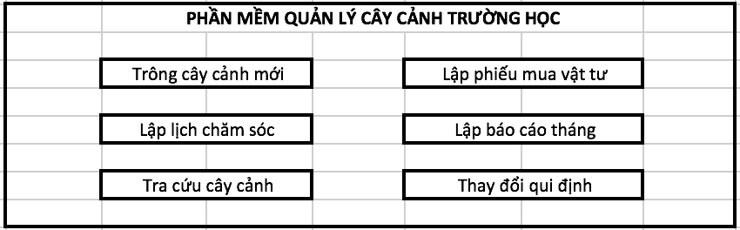

Thiết kế màn hình

**Màn hình Trồng cây cảnh mới**

Thiết kế đảm bảo tính đúng đắn:

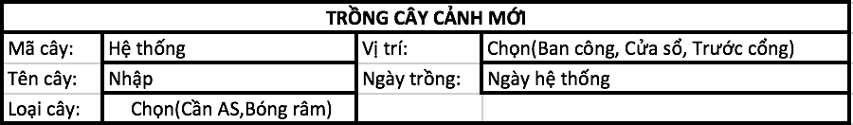

Thiết kế đảm bảo tính tiện dụng, hiệu quả:

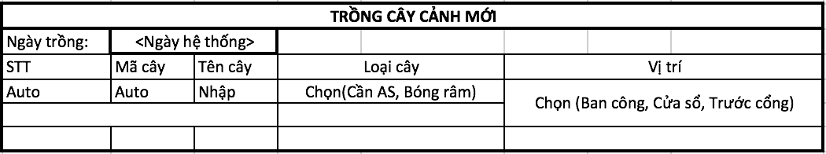

**Màn hình Lập lịch chăm sóc**

Thiết kế đảm bảo tính đúng đắn:

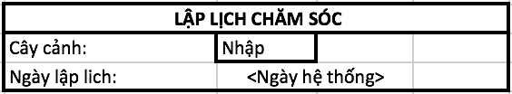

Thiết kế đảm bảo tính tiện dụng, hiệu quả:

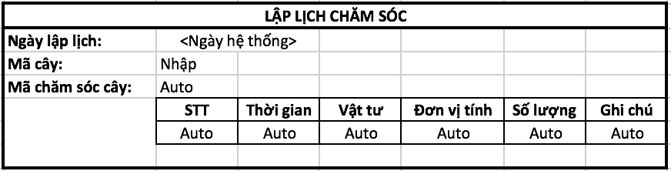

**Màn hình Tra cứu cây cảnh**

Thiết kế đảm bảo tính đúng đắn:

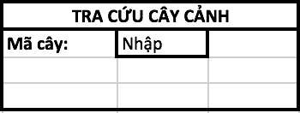

Thiết kế đảm bảo tính tiện dụng, hiệu quả:

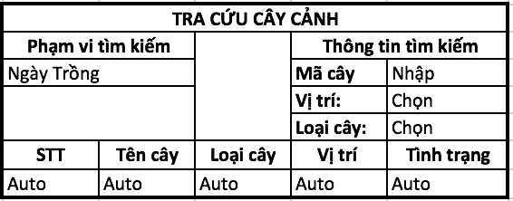

**Màn hình Lập phiếu mua vật tư**

Thiết kế đảm bảo tính đúng đắn:

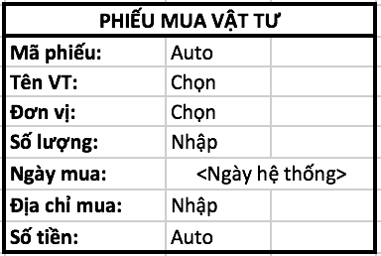

Thiết kế đảm bảo tính tiện dụng, hiệu quả:

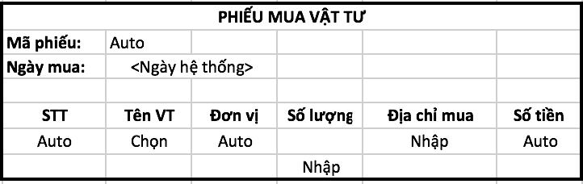

**Màn hình Lập báo cáo tháng**

Thiết kế đảm bảo tính đúng đắn:

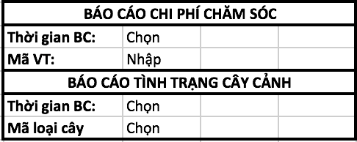

Thiết kế đảm bảo tính tiện dụng, hiệu quả:

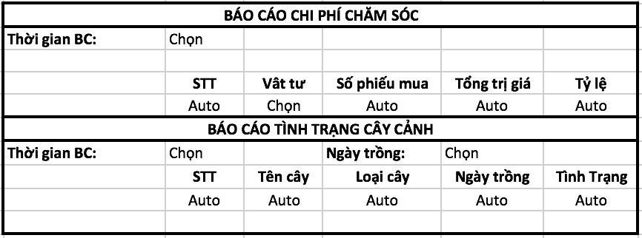

**Màn hình Thay đổi quy định**

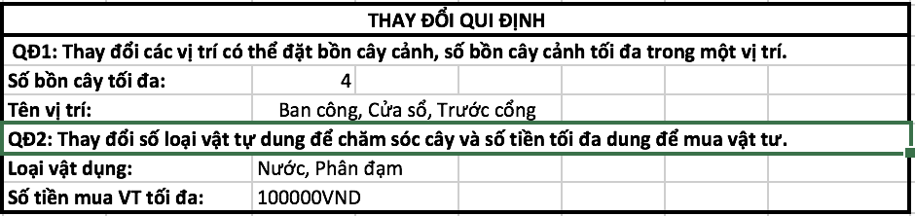

CHƯƠNG VI: THIẾT KẾ XỬ LÝ

* 1. Thiết kế xử lý cho màn hình Trồng cây cảnh mới

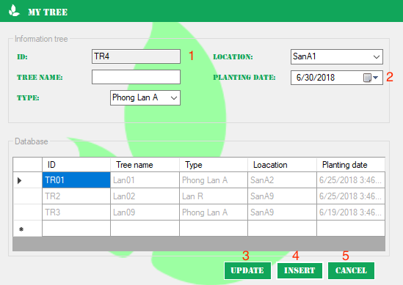

|  |  |  |  |  |
| --- | --- | --- | --- | --- |
| **STT** | **Tên xử lý** | **Ý nghĩa** | **Điều kiện gọi** | **Chú thích** |
| **1** | Phát sinh ID | Tự động sinh ID cho từng cây được thêm |  |  |
| **2** | Ngày thêm cây | Lấy ngày hệ thống làm ngày cây được thêm | Khi có cây mới được thêm |  |
| **3** | Cập nhật | Sửa dữ liệu | Khi muốn sửa thông tin của một cây nào đó |  |
| **4** | Thêm | Thêm dữ liệu | Khi muốn thêm một cây |  |
| **5** | Hủy bỏ | Thoát khỏi màn hình | Khi sử dụng xong chức năng hoặc không muốn thay đổi gì |  |

**Mô tả chi tiết Cập nhật:**

+ Tên xử lý: Cập Nhật

+ Ý nghĩa: Sửa dữ liệu

+ Điều kiện thực hiện: Khi nhấn nút Update

+ Sơ đồ luồng dữ liệu:



D1

D6

D2

D5

Cập nhật thông tin

D3

D4

Thiết bị nhập

Thiết bị xuất

Người dùng

**+ Giải thuật:**

B1: Nhận D1 từ người dùng

B2: Kết nối CSDL

B3: Đọc dữ liệu D3 từ bộ nhớ phụ

B4: Kiểm tra xem có dữ liệu trong CSDL

B5: Nếu không có thì tới bước B7

B6: Sửa dữ liệu

B7: Đóng kết nối CSDL

B8: Thông báo đã sửa thông tin của cây cảnh

Mô tả chi tiết Thêm:

+ Tên xử lý: Thêm

+ Ý nghĩa: Thêm dữ liệu

+ Điều kiện thực hiện: Khi nhấn nút Insert

+ Sơ đồ luồng dữ liệu:



D1

D6

D2

D5

Thêm một cây

D3

D4

Thiết bị nhập

Thiết bị xuất

Người dùng

**+ Giải thuật:**

B1: Nhận D1 từ người dùng

B2: Kết nối dữ liệu

B3: Đọc D3 từ bộ nhớ phụ

B4: Tính số cây cảnh của mỗi vi trí

B5: Tính số cây tối đa của mỗi vi trí (D3)

B6: Nếu không thỏa yêu cầu trên thì tới B9

B7: Lưu D4 xuống bộ nhớ phụ

B8: Xuất ra máy in D5

B9: Đóng kết nối cơ sở dữ liệu

B10: Thông báo kết quả thêm cây cảnh mới cho người dùng

* 1. Thiết kế xử lý cho màn hình Lập lịch chăm sóc

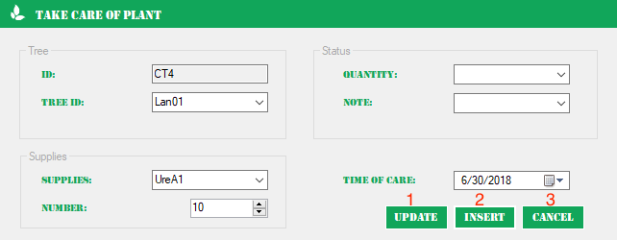

|  |  |  |  |  |
| --- | --- | --- | --- | --- |
| **STT** | **Tên xử lý** | **Ý nghĩa** | **Điều kiện gọi** | **Chú thích** |
| **1** | | Cập nhật | Sửa dữ liệu | Khi muốn sửa thông tin lịch chăm sóc của một cây |  |
| **2** | Thêm | Thêm dữ liệu | Khi muốn thêm lịch chăm sóc cho một cây |  |
| **3** | Hủy bỏ | Thoát khỏi màn hình | Khi sử dụng xong chức năng |  |

Mô tả chi tiết Cập nhật:

+ Tên xử lý: Cập Nhật

+ Ý nghĩa: Sửa dữ liệu

+ Điều kiện thực hiện: Khi nhấn nút Update

+ Sơ đồ luồng dữ liệu:



D1

D6

D2

D5

Cập nhật

D3

D4

Thiết bị nhập

Thiết bị xuất

Người dùng

**+ Giải thuật:**

B1: Nhận D1 từ người dùng

B2: Kết nối CSDL

B3: Đọc dữ liệu D3 từ bộ nhớ phụ

B4: Kiểm tra xem có dữ liệu trong CSDL

B5: Nếu không có thì tới bước B7

B6: Sửa dữ liệu

B7: Đóng kết nối CSDL

B8: Thông báo đã sửa thông tin lịch chăm sóc của cây cảnh

Mô tả chi tiết Thêm:

+ Tên xử lý: Thêm

+ Ý nghĩa: Thêm dữ liệu

+ Điều kiện thực hiện: Khi nhấn nút Insert

+ Sơ đồ luồng dữ liệu:



D1

D6

D2

D5

Thêm

D3

D4

Thiết bị nhập

Thiết bị xuất

Người dùng

**+ Giải thuật:**

B1: Nhận D1 từ người dùng

B2: Kết nối cơ sở dữ liệu

B3: Đọc D3 từ bộ nhớ phụ

B4: Kiểm tra cây cảnh có thuộc danh sách các cây cảnh (D3)

B5: Kiểm tra lịch chăm sóc chi tiết có thuộc danh sách lịch chăm sóc chi tiết của mỗi cây cảnh(D3)

B6: Kiểm tra có 2 vật tư (nước, phân đạm), 2 đơn vị tính (lit, gam) (D3)

B7: Nếu không thỏa tất cả các yêu cầu trên thì tới bước B9

B8: Lưu D4 xuống bộ nhớ phụ

B9: Xuất ra máy in D5

B10: Đóng kết nối cơ sở dữ liệu

B11: Thông báo kết quả thêm lịch chăm sóc cho người dùng.

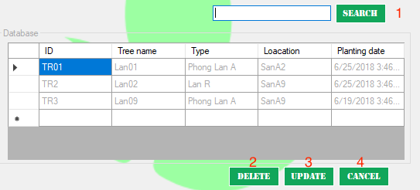

* 1. Thiết kế xử lý cho màn hình Tra cứu cây cảnh

|  |  |  |  |  |
| --- | --- | --- | --- | --- |
| **STT** | **Tên xử lý** | **Ý nghĩa** | **Điều kiện gọi** | **Chú thích** |
| **1** | Tìm kiếm | Tìm kiếm một cây cảnh nào đó | Khi nhập xong thông tin cần tra cứu | Có thể nhập bất kì thông tin nào về cây cảnh đó |
| **2** | Xóa | Xóa dữ liệu | Khi cây đã chết |  |
| **3** | Cập Nhật | Cập nhật thông tin về cây cảnh | Khi có sự thay đổi về thông tin của cây |  |
| **4** | Hủy bỏ | Thoát khỏi màn hình | Khi sử dụng xong chức năng |  |

Mô tả chi tiết Tìm kiếm:

+ Tên xử lý: Tìm kiếm

+ Điều kiện thực thi: Nhấn nút Search

+ Ý nghĩa: Tìm kiếm một cây cảnh bất kì

+ Sơ đồ luồng dữ liệu:



D1

D6

D2

D5

Tìm kiếm

D3

D4

Thiết bị nhập

Thiết bị xuất

Người dùng

**+ Giải thuật:**

B1: Nhận thông tin tìm kiếm D1 từ người dùng

B2: Kết nối CSDL

B3: Đọc D3

B4: Tìm kiếm thông tin cây cảnh

B5: Nếu không thỏa tất cả các yêu cầu tìm kiếm thì tới bước B6

B6: Đóng kết nối CSDL

B7: Xuất kết thông tin cây cảnh cần tra cứu

Mô tả chi tiết Xóa:

+ Ý nghĩa: Xóa thông tin của một cây

+ Điều kiện thực thi: Khi nhấn nút Delete

+ Sơ đồ luồng:



D1

D6

D2

D5

Xóa

D3

D4

Thiết bị nhập

Thiết bị xuất

Người dùng

**+ Giải thuật:**

B1: Nhận D1 từ người dùng

B2: Kết nối CSDL

B3: Đọc dữ liệu D3 từ bộ nhớ phụ

B4: Kiểm tra xem có dữ liệu trong CSDL

B5: Nếu không có thì tới bước B7

B6: Xóa dữ liệu

B7: Đóng kết nối CSDL

B8: Thông báo kết quả xóa thông tin cây cảnh

Mô tả chi tiết Cập nhật:

+ Tên xử lý: Cập Nhật

+ Ý nghĩa: Sửa dữ liệu

+ Điều kiện thực hiện: Khi nhấn nút Update

+ Sơ đồ luồng dữ liệu:



D1

D6

D2

D5

Cập nhật thông tin

D3

D4

Thiết bị nhập

Thiết bị xuất

Người dùng

**+ Giải thuật:**

B1: Nhận D1 từ người dùng

B2: Kết nối CSDL

B3: Đọc dữ liệu D3 từ bộ nhớ phụ

B4: Kiểm tra xem có dữ liệu trong CSDL

B5: Nếu không có thì tới bước B7

B6: Sửa dữ liệu

B7: Đóng kết nối CSDL

B8: Thông báo đã sửa thông tin của cây cảnh

* 1. Thiết kế xử lý cho màn hình Lập phiếu mua vật tư

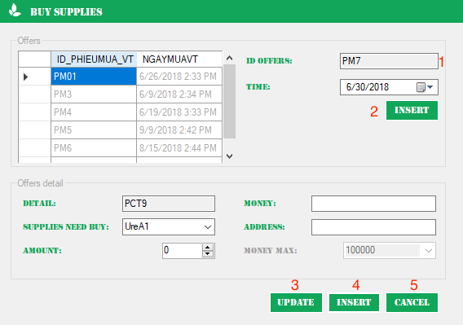

|  |  |  |  |  |
| --- | --- | --- | --- | --- |
| **STT** | **Tên xử lý** | **Ý nghĩa** | **Điều kiện gọi** | **Chú thích** |
| **1** | ID Phiếu mua được đề xuất | Đề xuất ID của phiếu mua cho người dùng |  |  |
| **2** | Thêm | Thêm các loại vật tư vào phiếu mua | Khi mua vật tư |  |
| **3** | Cập nhật | Sửa dữ liệu | Khi muốn sửa thông tin của phiếu mua vật tư |  |
| **4** | Thêm | Thêm dữ liệu | Khi muốn thêm một phiếu mua vật tư |  |
| **5** | Hủy bỏ | Thoát khỏi màn hình | Khi sử dụng xong chức năng |  |

Mô tả chi tiết Cập nhật:

+ Tên xử lý: Cập Nhật

+ Ý nghĩa: Sửa dữ liệu

+ Điều kiện thực hiện: Khi nhấn nút Update

+ Sơ đồ luồng dữ liệu:



D1

D6

D2

D5

Cập nhật thông tin

D3

D4

Thiết bị nhập

Thiết bị xuất

Người dùng

**+ Giải thuật:**

B1: Nhận D1 từ người dùng

B2: Kết nối CSDL

B3: Đọc dữ liệu D3 từ bộ nhớ phụ

B4: Kiểm tra xem có dữ liệu trong CSDL

B5: Nếu không có thì tới bước B7

B6: Sửa dữ liệu

B7: Đóng kết nối CSDL

B8: Thông báo đã sửa thông tin về phiếu mua vật tư

Mô tả chi tiết Thêm:

+ Tên xử lý: Thêm

+ Ý nghĩa: Thêm dữ liệu

+ Điều kiện thực hiện: Khi nhấn nút Insert

+ Sơ đồ luồng dữ liệu:



D1

D6

D2

D5

Thêm

D3

D4

Thiết bị nhập

Thiết bị xuất

Người dùng

**+ Giải thuật:**

B1: Nhận D1 từ người dùng

B2: Kết nối dữ liệu

B3: Đọc D3 từ bộ nhớ phụ

B4: Tính tổng số tiền mua vật tư

B5: Tính tổng tiền mua vật tư tối đa (D3)

B6: Nếu không thỏa yêu cầu trên thì tới B9

B7: Lưu D4 xuống bộ nhớ phụ

B8: Xuất ra máy in D5

B9: Đóng kết nối cơ sở dữ liệu

B10: Thông báo kết quả thêm phiếu mua mới cho người dùng.

* 1. Thiết kế xử lý cho màn hình Lập báo cáo tháng
     1. Báo cáo Chi phí Chăm sóc

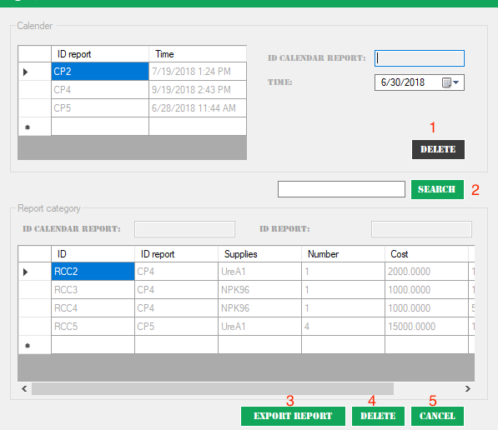

Mô tả chi tiết Xóa:

+ Ý nghĩa: Xóa toàn bộ thông tin báo cáo

|  |  |  |  |  |
| --- | --- | --- | --- | --- |
| **STT** | **Tên xử lý** | **Ý nghĩa** | **Điều kiện gọi** | **Chú thích** |
| **1** | Xóa | Xóa toàn bộ thông tin báo cáo | Khi báo cáo không còn tồn tại |  |
| **2** | Tìm kiếm | Tìm kiếm một báo cáo nào đó | Khi muốn tìm kiếm một báo cáo bất kì |  |
| **3** | Xuất báo cáo | Xuất báo cáo thành file | Khi muốn xuất báo cáo thành một file hoàn chỉnh |  |
| **4** | Xóa | Xóa dữ liệu | Khi muốn xóa một phần dữ liệu của datagrid |  |
| **5** | Hủy bỏ | Thoát khỏi màn hình | Khi sử dụng xong chức năng |  |

+ Điều kiện thực thi: Khi nhấn nút Delete

+ Sơ đồ luồng:

**+ Giải thuật:**



D1

D6

D2

D5

Xóa

D3

D4

Thiết bị nhập

Thiết bị xuất

Người dùng

B1: Nhận D1 từ người dùng

B2: Kết nối CSDL

B3: Đọc dữ liệu D3 từ bộ nhớ phụ

B4: Kiểm tra xem có dữ liệu trong CSDL

B5: Nếu không có thì tới bước B7

B6: Xóa dữ liệu

B7: Đóng kết nối CSDL

B8: Thông báo kết quả xóa báo cáo

Mô tả chi tiết Tìm kiếm:

+ Tên xử lý: Tìm kiếm

+ Điều kiện thực thi: Nhấn nút Search

+ Ý nghĩa: Tìm kiếm một báo cáo bất kì

+ Sơ đồ luồng dữ liệu:



D1

D6

D2

D5

Tìm kiếm

D3

D4

Thiết bị nhập

Thiết bị xuất

Người dùng

**+ Giải thuật:**

B1: Nhận thông tin tìm kiếm D1 từ người dùng

B2: Kết nối CSDL

B3: Đọc D3

B4: Tìm kiếm thông tin báo cáo

B5: Nếu không thỏa tất cả các yêu cầu tìm kiếm thì tới bước B6

B6: Đóng kết nối CSDL

B7: Xuất kết thông tin báo cáo cần tra cứu

Mô tả chi tiết Xóa:

+ Ý nghĩa: Xóa dữ liệu trên datagrid

+ Điều kiện thực thi: Khi nhấn nút Delete

+ Sơ đồ luồng:



D1

D6

D2

D5

Xóa

D3

D4

Thiết bị nhập

Thiết bị xuất

Người dùng

**+ Giải thuật:**

B1: Nhận D1 từ người dùng

B2: Kết nối CSDL

B3: Đọc dữ liệu D3 từ bộ nhớ phụ

B4: Kiểm tra xem có dữ liệu trong CSDL

B5: Nếu không có thì tới bước B7

B6: Xóa dữ liệu

B7: Đóng kết nối CSDL

B8: Thông báo kết quả xóa dữ liệu

* + 1. Báo cáo Tình trạng cây

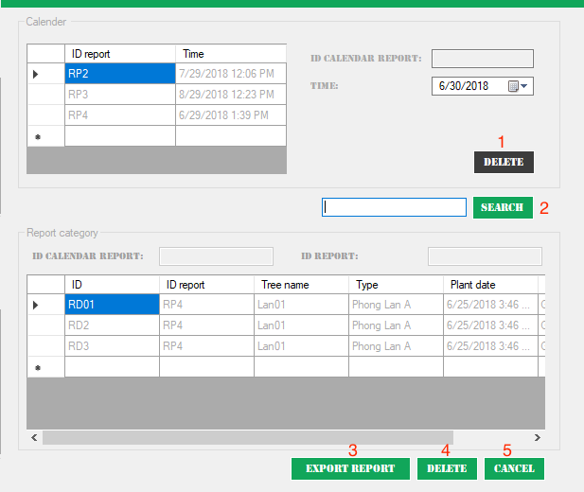

|  |  |  |  |  |
| --- | --- | --- | --- | --- |
| **STT** | **Tên xử lý** | **Ý nghĩa** | **Điều kiện gọi** | **Chú thích** |
| **1** | Xóa | Xóa toàn bộ thông tin báo cáo | Khi báo cáo không còn tồn tại |  |
| **2** | Tìm kiếm | Tìm kiếm một báo cáo nào đó | Khi muốn tìm kiếm một báo cáo bất kì |  |
| **3** | Xuất báo cáo | Xuất báo cáo thành file | Khi muốn xuất báo cáo thành một file hoàn chỉnh |  |
| **4** | Xóa | Xóa dữ liệu | Khi muốn xóa một phần thông tin của báo cáo |  |
| **5** | Hủy bỏ | Thoát khỏi màn hình | Khi sử dụng xong chức năng |  |

Mô tả chi tiết Xóa:

+ Ý nghĩa: Xóa toàn bộ thông tin báo cáo

+ Điều kiện thực thi: Khi nhấn nút Delete

+ Sơ đồ luồng:



D1

D6

D2

D5

Xóa

D3

D4

Thiết bị nhập

Thiết bị xuất

Người dùng

**+ Giải thuật:**

B1: Nhận D1 từ người dùng

B2: Kết nối CSDL

B3: Đọc dữ liệu D3 từ bộ nhớ phụ

B4: Kiểm tra xem có dữ liệu trong CSDL

B5: Nếu không có thì tới bước B7

B6: Xóa dữ liệu

B7: Đóng kết nối CSDL

B8: Thông báo kết quả xóa báo cáo

Mô tả chi tiết Tìm kiếm:

+ Tên xử lý: Tìm kiếm

+ Điều kiện thực thi: Nhấn nút Search

+ Ý nghĩa: Tìm kiếm một báo cáo bất kì

+ Sơ đồ luồng dữ liệu:



D1

D6

D2

D5

Tìm kiếm

D3

D4

Thiết bị nhập

Thiết bị xuất

Người dùng

**+ Giải thuật:**

B1: Nhận thông tin tìm kiếm D1 từ người dùng

B2: Kết nối CSDL

B3: Đọc D3

B4: Tìm kiếm thông tin báo cáo

B5: Nếu không thỏa tất cả các yêu cầu tìm kiếm thì tới bước B6

B6: Đóng kết nối CSDL

B7: Xuất kết thông tin báo cáo cần tra cứu

Mô tả chi tiết Xóa:

+ Ý nghĩa: Xóa dữ liệu trên datagrid

+ Điều kiện thực thi: Khi nhấn nút Delete

+ Sơ đồ luồng:



D1

D6

D2

D5

Xóa

D3

D4

Thiết bị nhập

Thiết bị xuất

Người dùng

**+ Giải thuật:**

B1: Nhận D1 từ người dùng

B2: Kết nối CSDL

B3: Đọc dữ liệu D3 từ bộ nhớ phụ

B4: Kiểm tra xem có dữ liệu trong CSDL

B5: Nếu không có thì tới bước B7

B6: Xóa dữ liệu

B7: Đóng kết nối CSDL

B8: Thông báo kết quả xóa dữ liệu

* 1. Thiết kế xử lý cho màn hình Thay đổi quy định

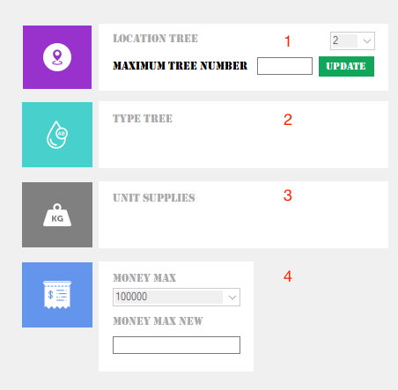

|  |  |  |  |  |
| --- | --- | --- | --- | --- |
| **STT** | **Tên xử lý** | **Ý nghĩa** | **Điều kiện gọi** | **Chú thích** |
| **1** | Vị trí cây cảnh | Thay đổi quy định về số lượng cây cảnh tối đa được đặt tại 1 vị trí | Khi muốn thay đổi số lượng bồn cây cảnh tối đa tại một vị trí |  |
| **2** | Loại cây cảnh | Thay đổi loại của một cây cảnh | Khi muốn thay đổi loại của một cây cảnh |  |
| **3** | Loại vật tư | Thay đổi quy định về loại vật tư để chăm sóc cây | Khi cần thay đổi loại vật tư cần để chăm sóc cây |  |
| **4** | Số tiền mua vật tư | Thay đổi quy định về số tiền lớn nhất được cho phép để mua vật tư | Khi muốn thay đổi số tiền mua vật tư |  |

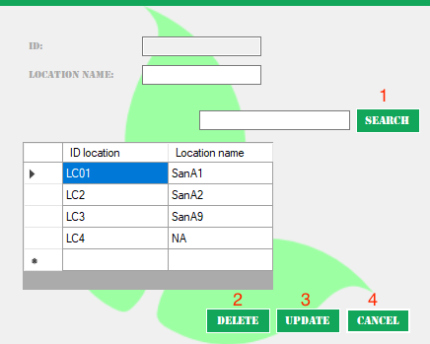

|  |  |  |  |  |
| --- | --- | --- | --- | --- |
| **STT** | **Tên xử lý** | **Ý nghĩa** | **Điều kiện gọi** | **Chú thích** |
| **1** | Tìm kiếm | Tìm kiếm vị trí đặt cây cảnh | Khi muốn tìm kiếm vị trí đặt cây cảnh |  |
| **2** | Xóa | Xóa dữ liệu | Khi muốn xóa vị trí mà không còn cây cảnh nào |  |
| **3** | Cập Nhật | Cập nhật vị trí đặt cây cảnh | Khi có sự thay đổi về vị trí đặt cây cảnh |  |
| **4** | Hủy bỏ | Thoát khỏi màn hình | Khi sử dụng xong chức năng |  |

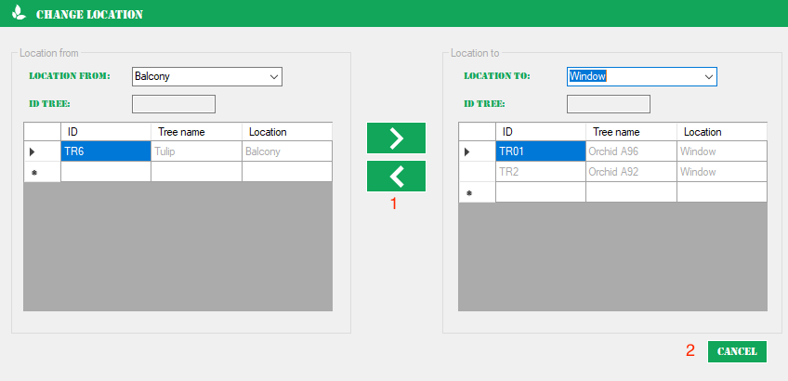

|  |  |  |  |  |
| --- | --- | --- | --- | --- |
| **STT** | **Tên xử lý** | **Ý nghĩa** | **Điều kiện gọi** | **Chú thích** |
| **1** | Chuyển đổi | Chuyển đổi vị trí cây cảnh | Khi vị trí của cây cảnh được thay đổi |  |
| **2** | Hủy bỏ | Thoát khỏi màn hình | Khi sử dụng xong chức năng |  |

CHƯƠNG VII: NHẬN XÉT VÀ KẾT LUẬN

* 1. Nhận xét
* Sau thời gian nổ lực hoàn thiện đồ án của nhóm, chúng em đã cho ra được sản phẩm thử nghiệm. Mặc dù nhóm đã cố gắng nhưng vẫn chưa thể hoàn thiện được.
* Nhóm tự xây dựng một cơ sở dữ liệu ảo để kiểm chứng độ chính xác của phần mềm. Vì vậy không tránh được những thiếu sót.
  1. Ưu điểm và nhược điểm
     1. Ưu điểm
* Giao diện đơn giản, dễ sử dụng
* Phần mền đảm bảo yêu cầu đề ra của đồ án môn học
  + 1. Nhược điểm
* Phần mềm không có tính năng đăng nhập
* Chưa phân quyền được cho người dùng

CHƯƠNG VIII: PHÂN CÔNG CÔNG VIỆC

* Nơi chứa tài liệu: Drive
* Quản lý source code: GitHub

**Quá trình làm việc nhóm**

|  |  |  |
| --- | --- | --- |
| **Công việc** | **Hồ Thái Ngọc** | **Phạm Thị Hoàng Mai** |
| **Khảo sát hiện trạng** | ✓ | ✓ |
| **Đặc tả yêu cầu** |  | ✓ |
| **Thiết kế dữ liệu** | ✓ |  |
| **Thiết kế giao diện** | ✓ |  |
| **Thiết kế xử lý** |  | ✓ |
| **Hiện thực phần mền** | ✓ | ✓ |
| **Viết báo cáo** | ✓ | ✓ |

# TÀI LIỆU THAM KHẢO



X. 1. Software Engineering A Pract



X. 3. Software-Engineerin



X. 4. Software Engineering (Somm